Информационная справка города Набережные Челны РТ
по проведенным мероприятиям в рамках Года родных языков и народного единства
за февраль 2021 года

ОО | Всего мероприятий  (единиц) | Количество участников (чел.) | Доля от общего количества детей (%)
МБОУ «СОШ № 28» | 5 | 874 | 100 %

ОО | Наименование мероприятия | Количество участников | Информация о мероприятии
МБОУ «СОШ № 28» | 1. Литературно – музыкальная композиция «Мы разные, но дружба нас объединила» | 400 | 19 февраля обучающиеся школы участвовали в литературно-музыкальной композиции «Мы разные, но дружба нас объединила». В течение двух недель учащиеся готовили танцы, стихотворения, песни о дружбе и традициях народов Поволжья. 10 классы составили сценарий мероприятия, с которым выступили перед учащимися школы. В своих выступлениях они рассказывали о красоте родного края, о дружбе между народами и о богатых традициях каждой национальности. Каждый выступающий призывал жить в мире и согласии.
МБОУ «СОШ № 28» | 2. Мероприятия в рамках декады Международного дня родного языка:  - конкурс презентаций национальных блюд  - конкурс презентаций национальных костюмов  - конкурс рисунков «Сказки разных народов»  - конкурс чтецов «Язык твой – жизнь твоя, твои мечты, ты без него уже не ты»  - выставка стенгазет  -участие в городских программах | 508 | В рамках декады библиотекарь Исрафилова А.Х. организовала книжную выставку писателей-фронтовиков, выставку газет, журналов, книг, рефератов, посвященных жизни и творчеству писателей и поэтов юбиляров, ученых языковедов.  Учащиеся 2-5 классов изобразили в своих рисунках жизнь, национальные особенности народов России и Татарстана.  Классными руководителями школы были проведены тематические классные часы на тему «Татарстан-любимый край: традиции, нравы, обычаи народов республики», «Сохраним язык…» Раскрытию темы бесед способствовала яркая наглядность, приготовленная учителями и подготовленность самих учащихся к данным мероприятиям.  Хорошо подготовились учителя родного языка и литературы вместе с учащимися к конкурсу газет, посвященных к Международному Дню родного языка, творчеству М. Джалиля. Конкурс - защита презентаций о национальных блюдах народов Поволжья очень понравился зрителям, учащимся младших классов.  Все проведенные мероприятия способствовали к приобщению учащихся к национальной культуре, развитию любознательности, познавательнго интереса, воспитанию любви к родному языку, бережному отношению к нему.
МБОУ «СОШ № 28» | 3. «Жизнь моя песней звенела в народе…» мероприятия, посвященные 115- летию со дня рождения поэта Мусы Джалиля:  - классные часы  - конкурс чтецов  - конкурс презентаций  - выставка книг М.Джалиля  - оформление стендов, рекреаций  - участие в городских программах | 874 | В рамках мероприятий, посвященных 115-летию со дня рождения поэта, Героя Советского Союза Мусы Джалиля в нашей школе прошли классные часы, пятиминутки на уроках родного и русского языков, на которых учителя рассказывали учащимся о непростой биографии поэта, о его творчестве, просматривались и обсуждались документальные фильмы о поэте-герое и его знаменитой "Моабитской тетради". В библиотеке школы была организована рубрика " Литературный факт" и выставка книг Мусы Джалиля. 15 февраля в канун праздника Дня защитника Отечества, прошёл конкурс чтецов " Смерть моя песней борьбы прозвучит", между 8-11 классами. А на городском конкурсе чтецов «За строкой летит строка» приняла участие ученица 4А класса Новикова Алиса со стихотворением Мусы Джалиля «Сәгать».
МБОУ «СОШ № 28» | 4. Вечер памяти, посвященный поэту – патриоту Мусе Джалилю | 620 | В актовом зале школы прошёл литературно - художественный вечер, посвященный жизни и творчеству Мусы Джалиля. Учащиеся рассказали зрителям о жизни, о творчестве, о гибели героя-поэта и его соратниках. Прозвучали со сцены прекрасные стихи поэта в исполнении учащихся нашей школы. Учителем был продуман каждый этап вечера; поэтому мероприятие прошло на очень хорошем уровне. Подведены итоги конкурсов, проведенных в рамках декады. Награждены активные участники и победители по результатам конкурсов чтецов, рисунков, презентаций.
МБОУ «СОШ № 28» | 5. Краеведческая экскурсия «По следам истории» | 150 | Посещение школьного музея и зала боевой славы. Руководитель музея Набиуллин И.Ф. провел несколько уроков – бесед с учащимися 6-9 классов по теме «Стихи и мужество останутся в веках».

Фоторепортаж

- Литературно – музыкальная композиция «Мы разные, но дружба нас объединила»

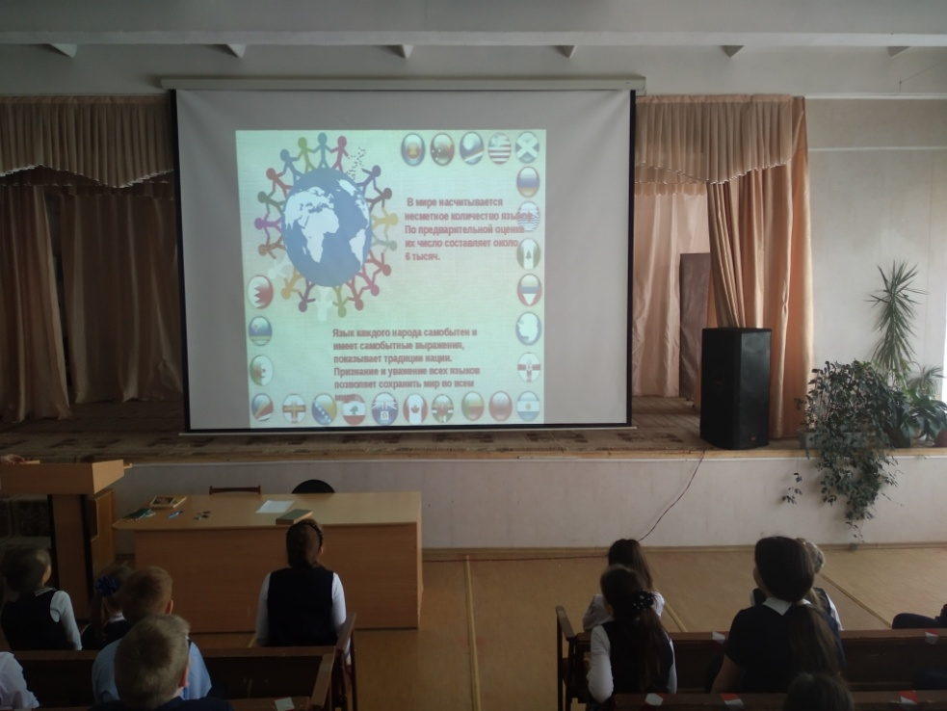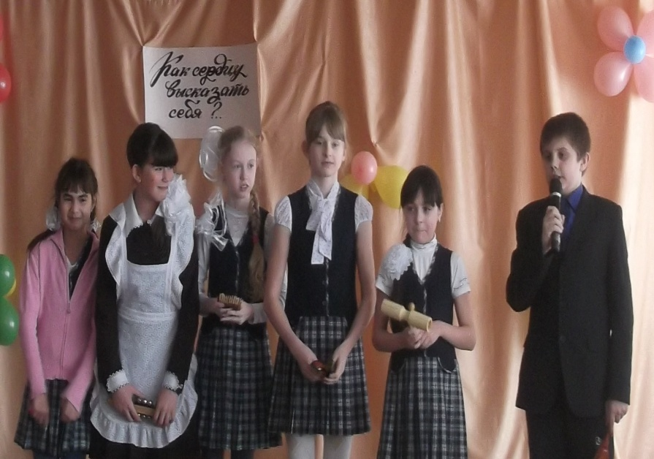

- Конкурс презентаций о национальных блюдах народов Поволжья.

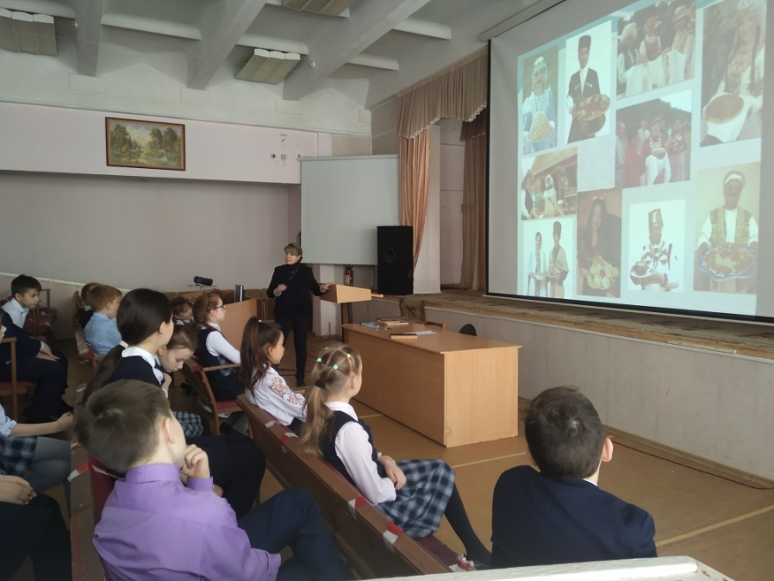

Конкурс презентаций «Говорю на родном языке»

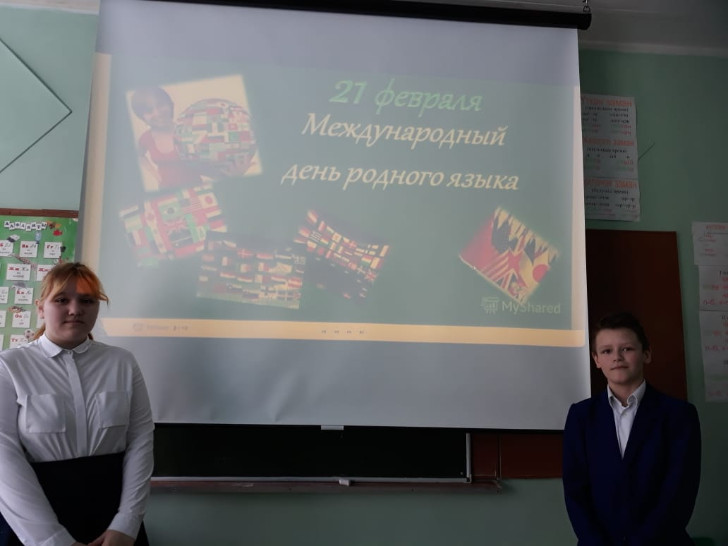

- Участница городского конкурса чтецов «За строкой летит строка»
ученица 4А класса Новикова Алиса со стихотворением Мусы Джалиля «Сәгать»/«Часы» (учитель Баянова Г.М.)

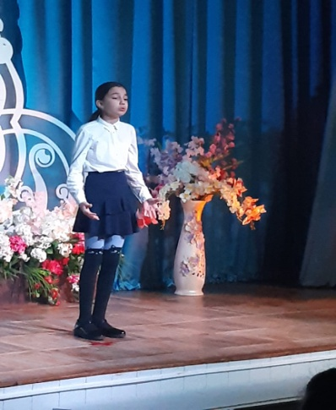

Оформление стендов, рекреаций о Мусе Джалиле

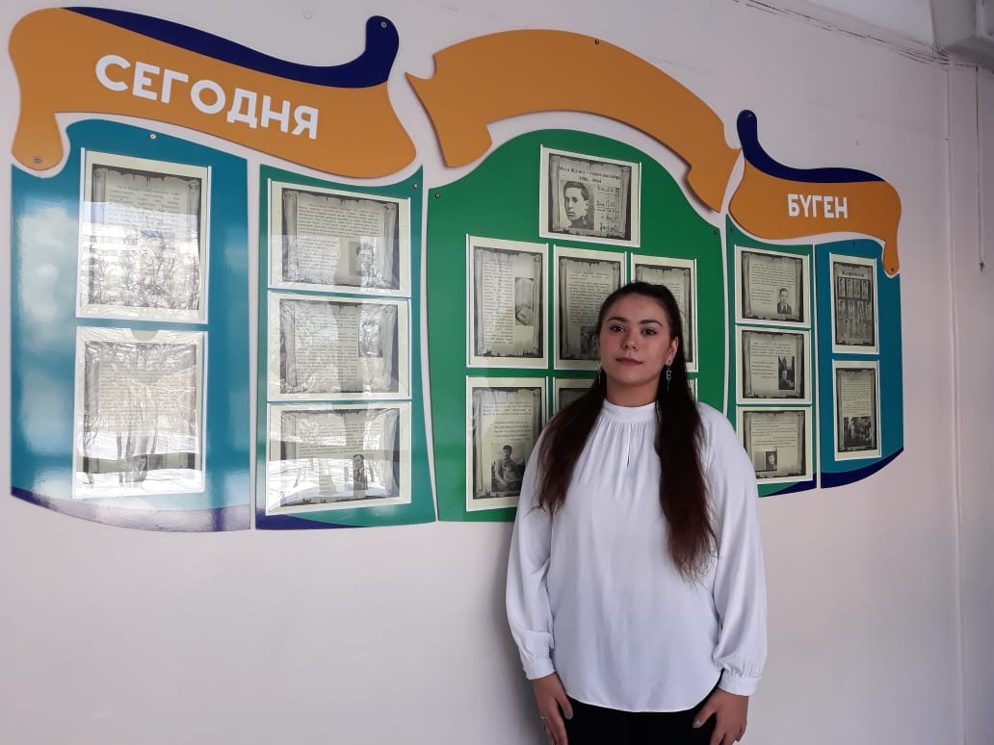

4.Литературно - художественный вечер, посвященный жизни и творчеству Мусы Джалиля.

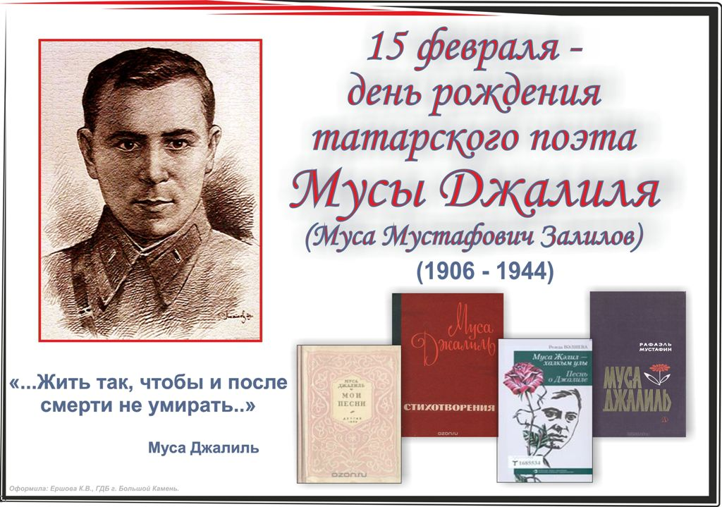

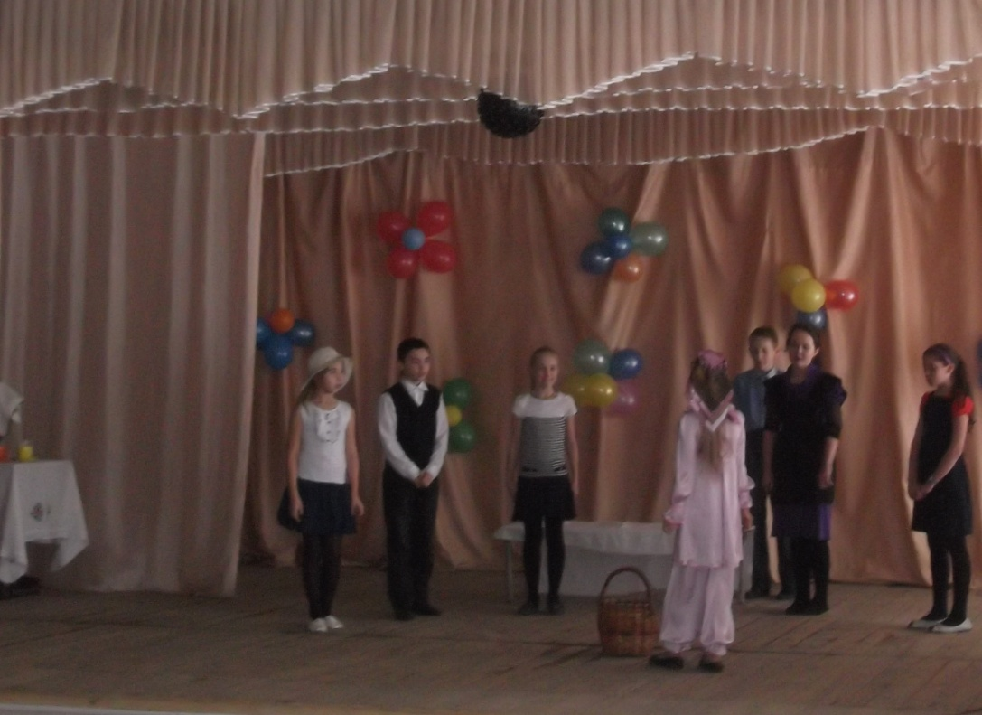
- Посещение музея и зала боевой славы. «Стихи и мужество останутся в веках».

